以下为VA Drive 驱动 使用指引

## 键值定义

可在此界面修改键盘键值。可以拖拽或者点击修改对应键值，若想重置键值，可以点击右侧重置按钮重置。

备注：fn 1/2层为 默认windows 1/2层；fn3/4层为默认Mac 1/2层

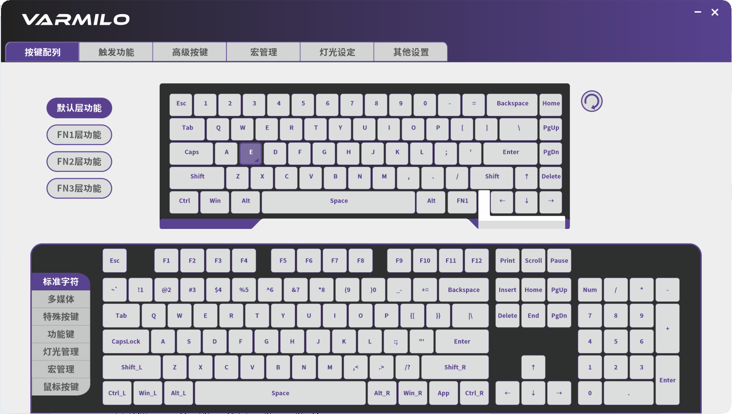

## 触发功能

可在此界面设置磁轴行程触发设置和RT精度以及死区调节等

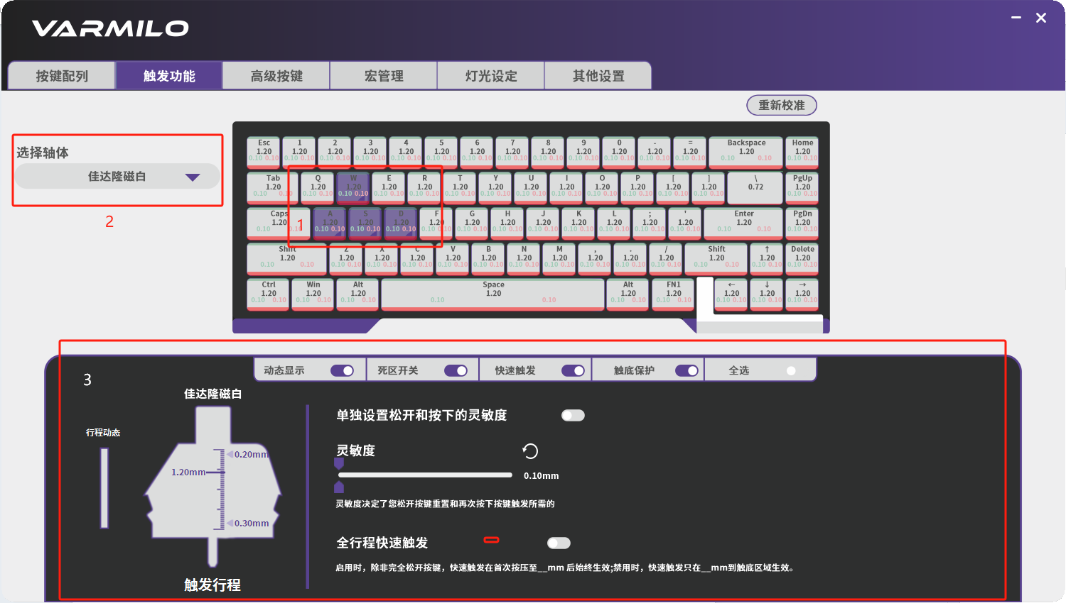

点击模拟键盘上想设置的按键，或点击全选按钮全选按键设置。

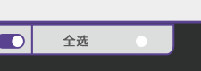

选择键盘使用的轴体，目前支持佳达隆次磁白轴，双轨磁白轴，磁玉轴三款轴，可混合使用，替换轴体后需校准对应按键，并且点击选择对应轴体，保证轴体精度。

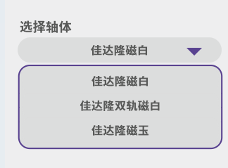

选择完轴体后可以调节磁轴性能参数。

* 行程调节：左下方模拟轴体调节，可点击拖动或使用鼠标滚轮进行细微调节。

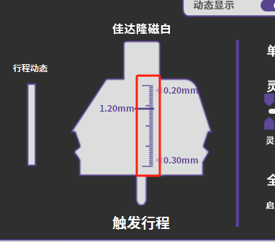

* 死区调节: 打开死区开关后，可在行程调节右侧调节对应死区数值，可点击拖动或使用鼠标滚轮进行细微调节。

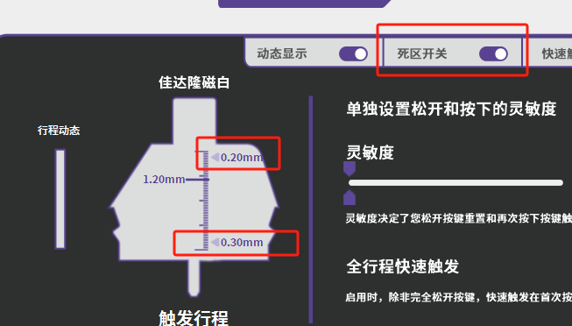

* 灵敏度调节（RT精度）：打开快速触发按钮后，可以在右下方调节对应RT精度，可点击拖动或使用鼠标滚轮进行细微调节。可以打开单独设置按钮，单独设置触发抬起RT灵敏度，可通过重置按钮重置精度。

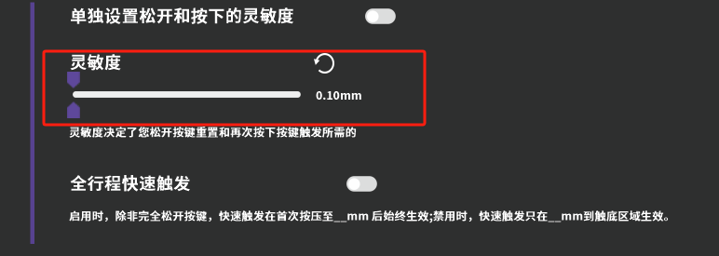

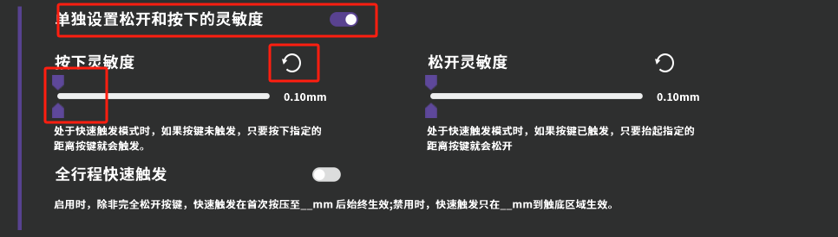

* 动态显示：打开后模拟键盘以及模拟轴体右侧，会动态显示轴体按压情况
* 触底保护：打开后会开启触底保护算法，确保0死区等极端设置下，轴体不会触底断触。
* 全行程快速触发：启用时，除非完全松开按键，快速触发将在行程设置区域一直生效，适合音游等需要连续反复按键的场景。

## 高级按键

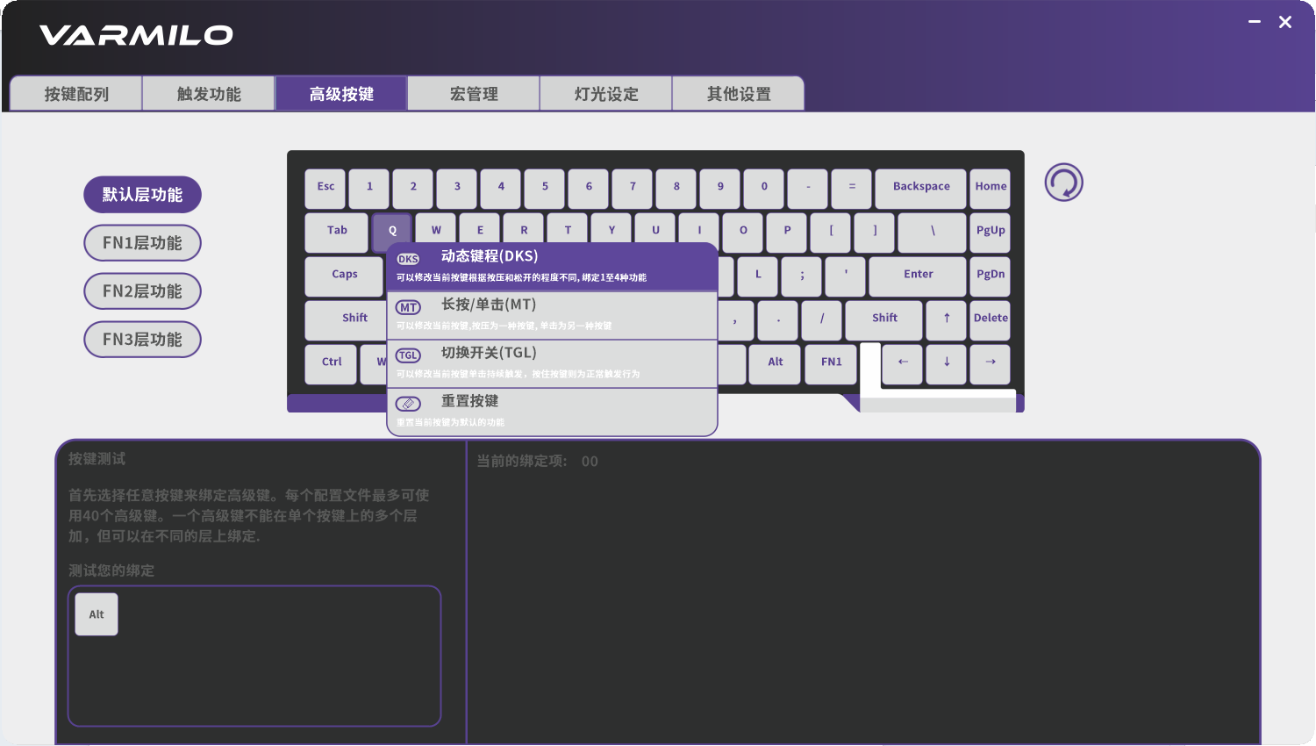

* DKS：可最多设置四段不同键值，并且调节对应触发区间。实现一个键按下多个键触发的功能，根据按下的行程，触发对应区间的按键。设置后需保存

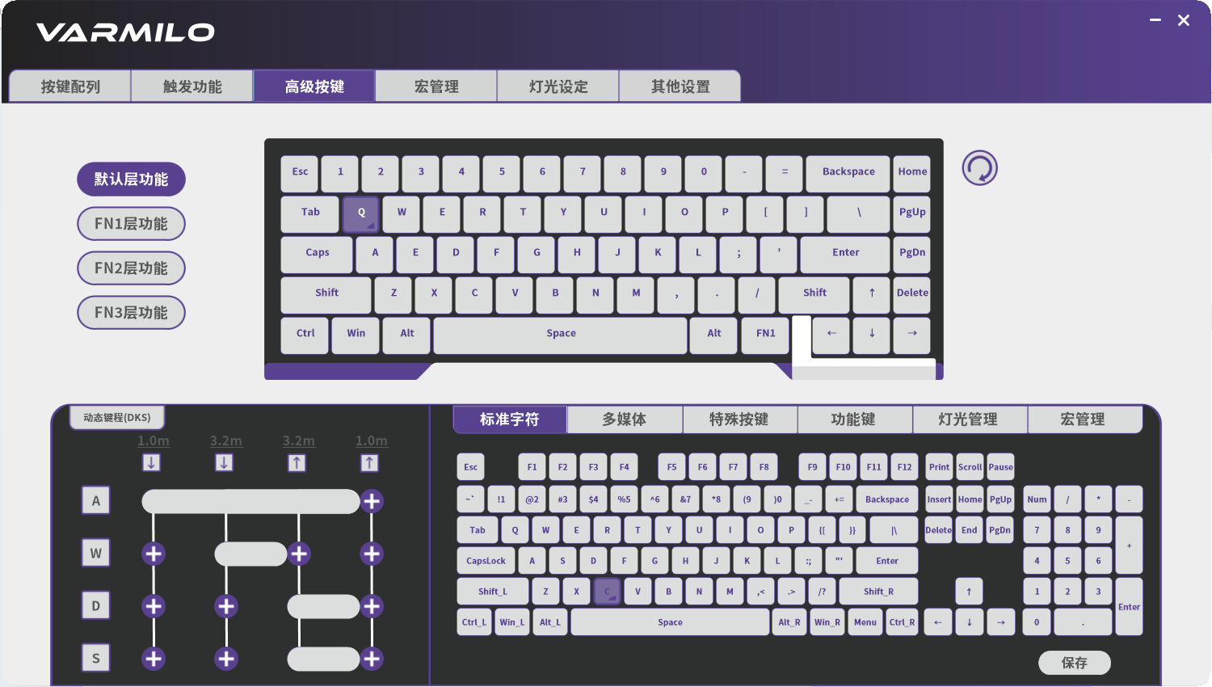

* MT 可设置两段键值，长按为一段，短按为另外一段 ，设置后需保存

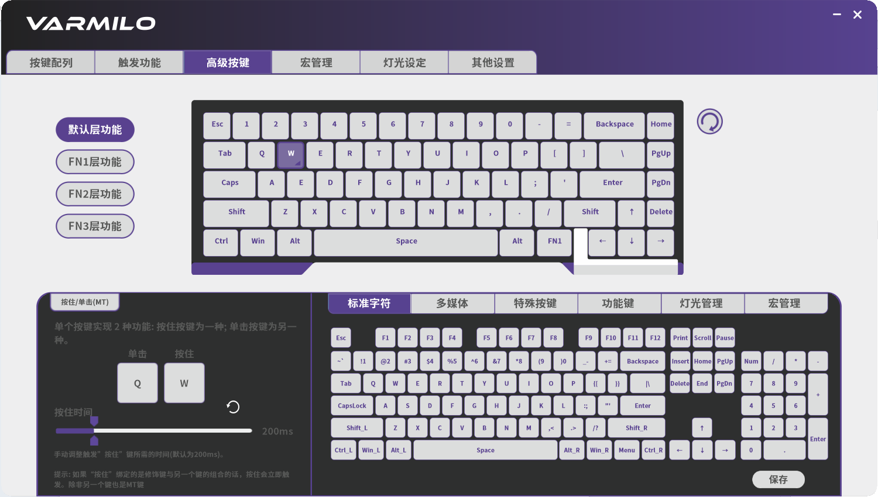

* TGL可设置一段键值，单击开始连续触发，再次单击停止触发，设置后需保存

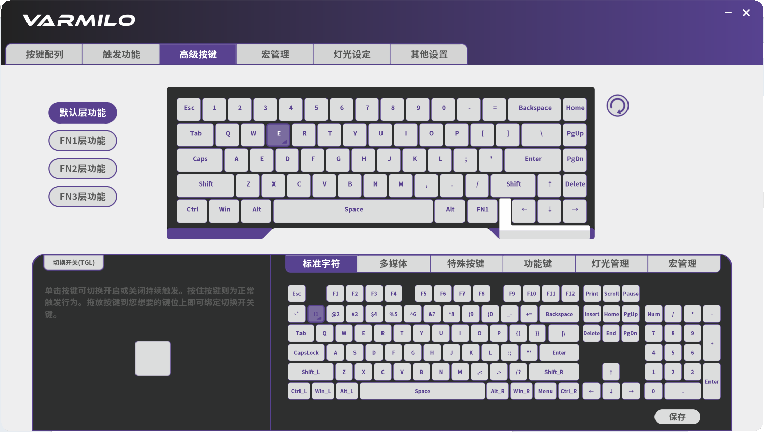

## 宏管理

可在此界面录制，保存，编辑宏按键，保存后可在键位设置界面设置对应宏。

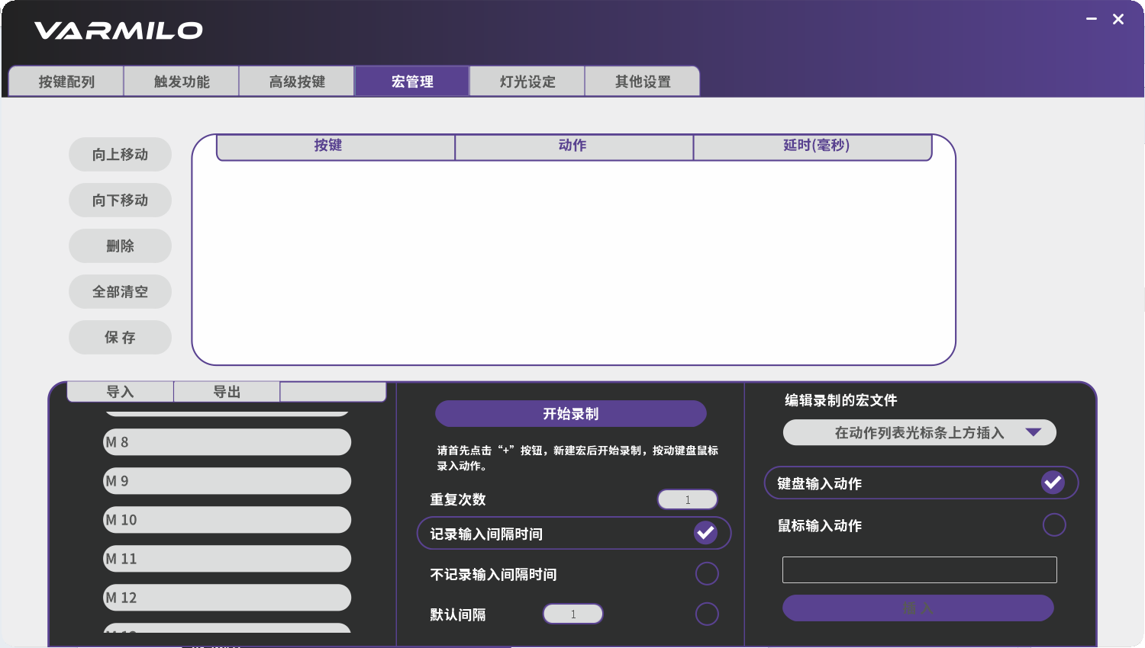

## 

## 灯光设定

可在此界面设置灯光效果，可打开关闭灯效，调节灯光的色值，速度，亮度，振幅等。自定义模式可以自定灯光效果。

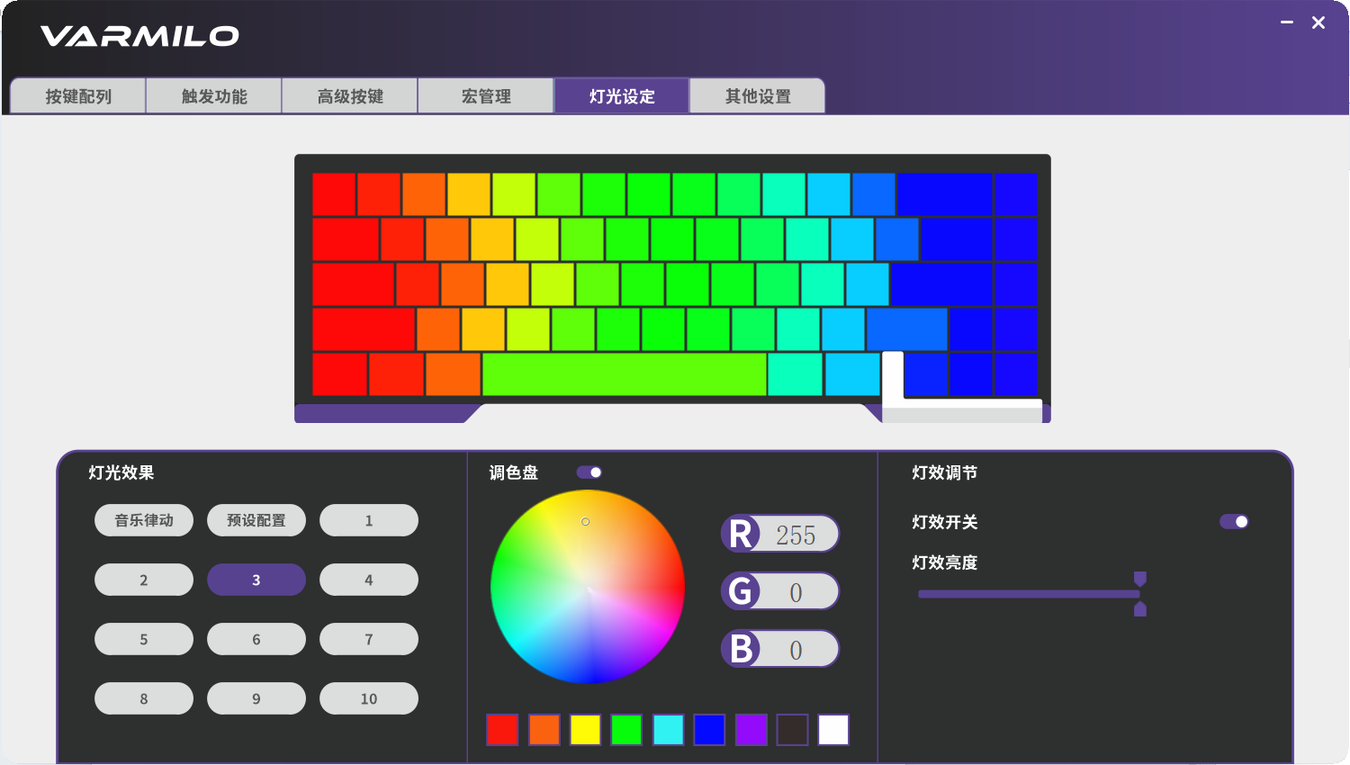

## 其他设置

可以在此界面进行语言切换，去抖等级，回报率，驱动固件更新等。

